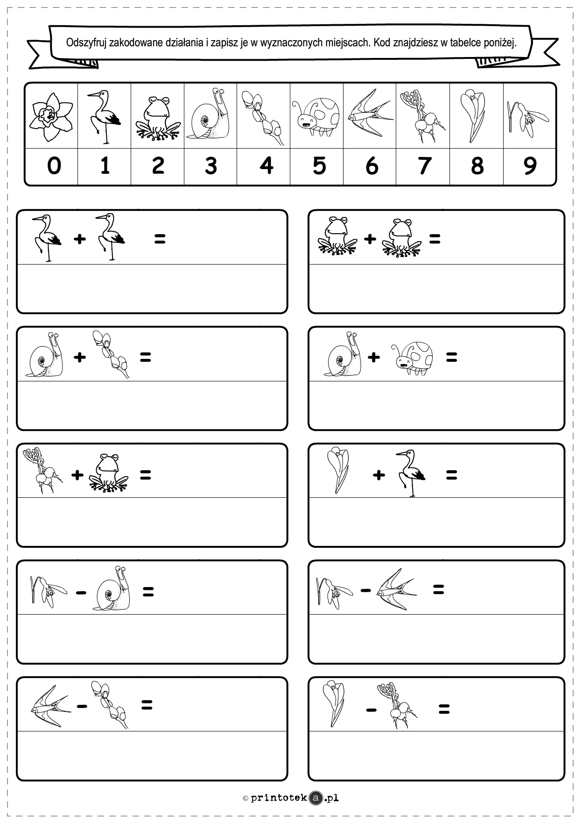

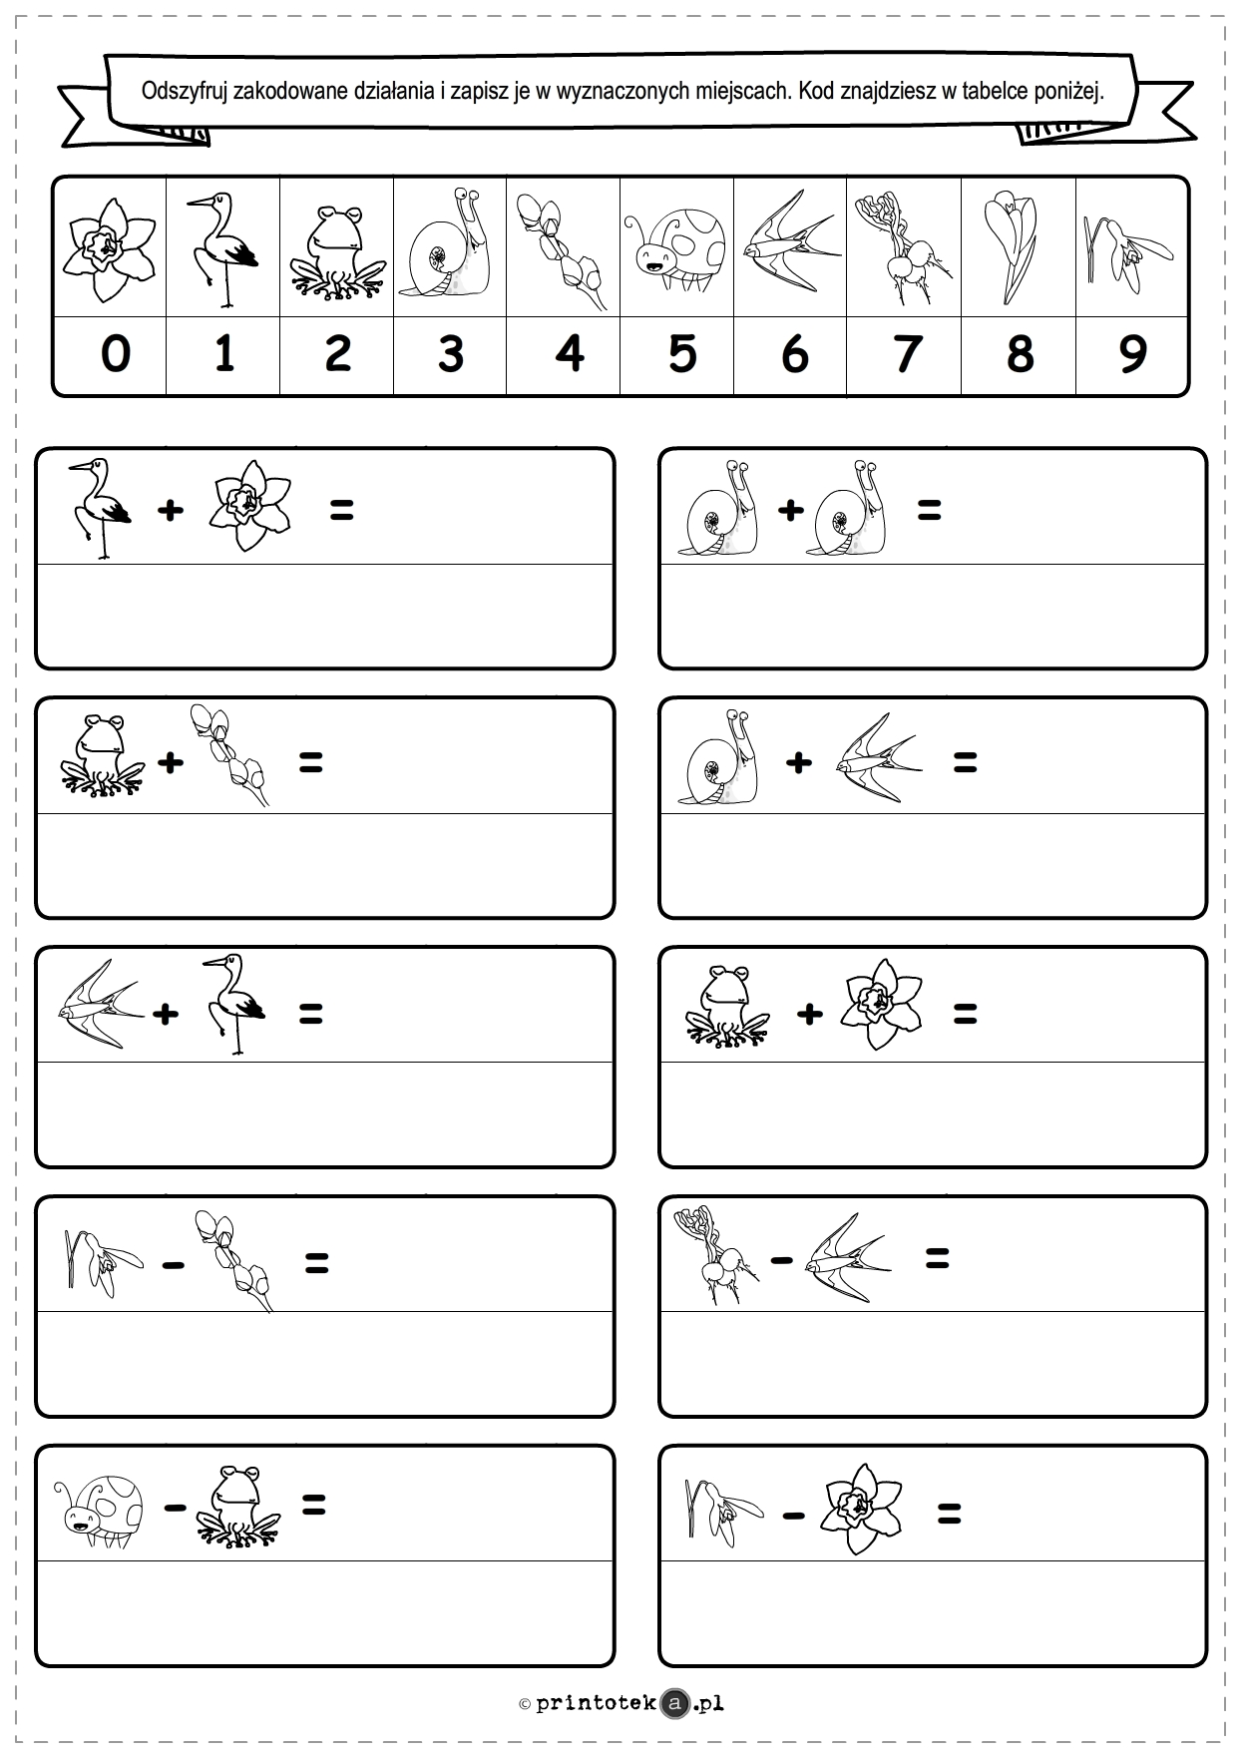

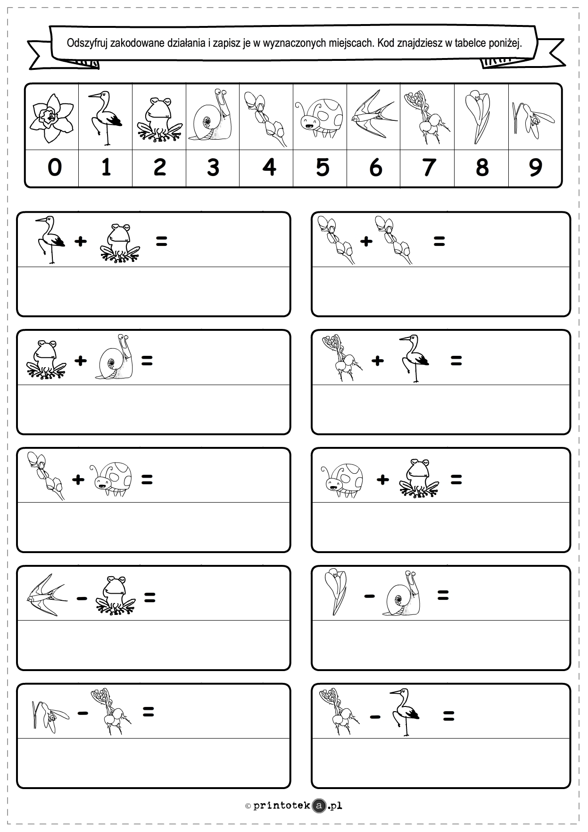

Materiał zawiera dwie karty, pierwszą z kolorowymi figurami, drugą z samymi punktami. Z pomocą kart przećwiczyć można koncentrację, grafomotorykę, pamięć i spostrzegawczość.

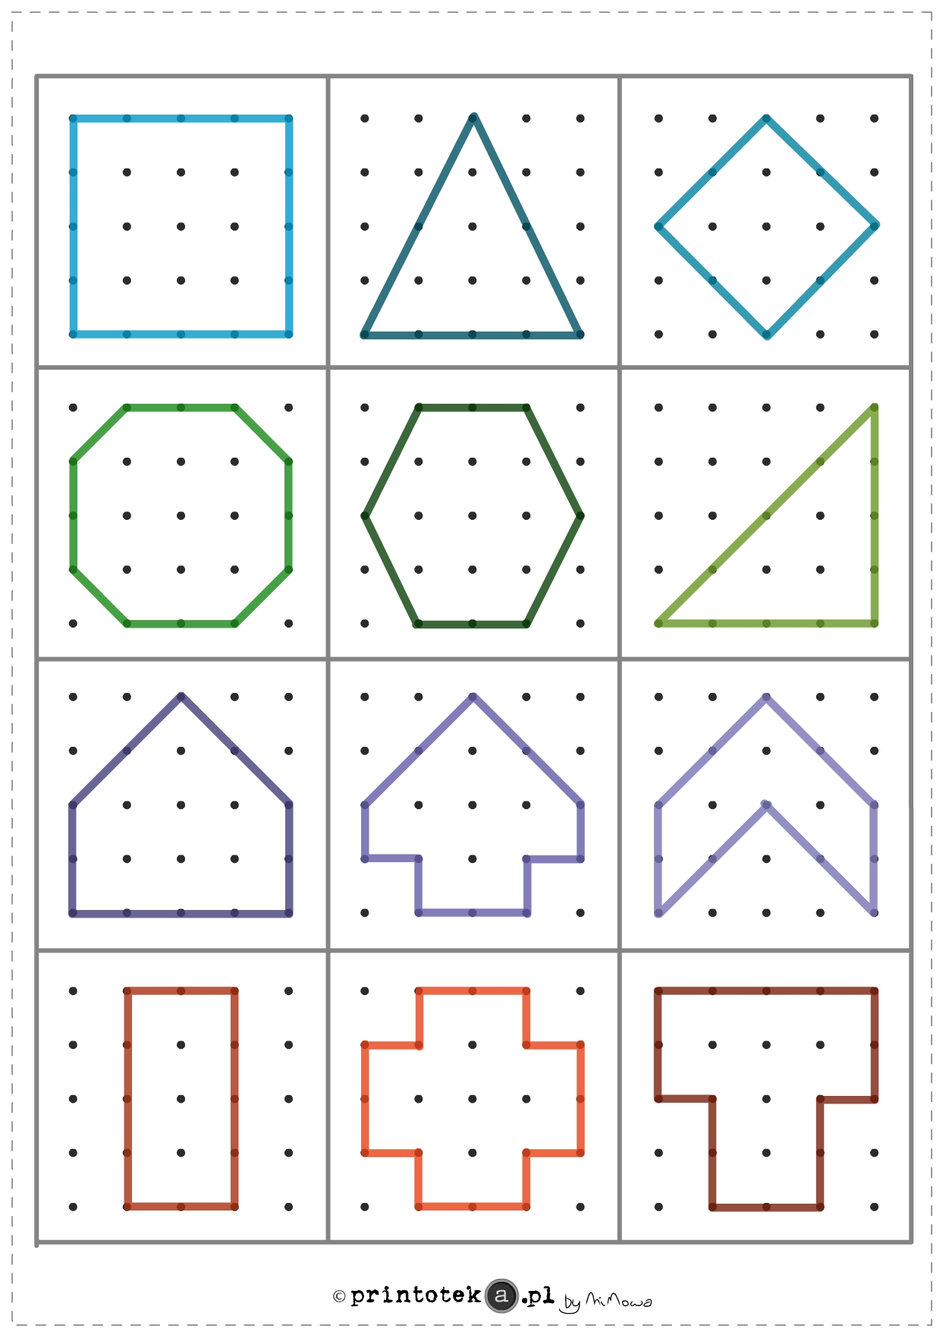

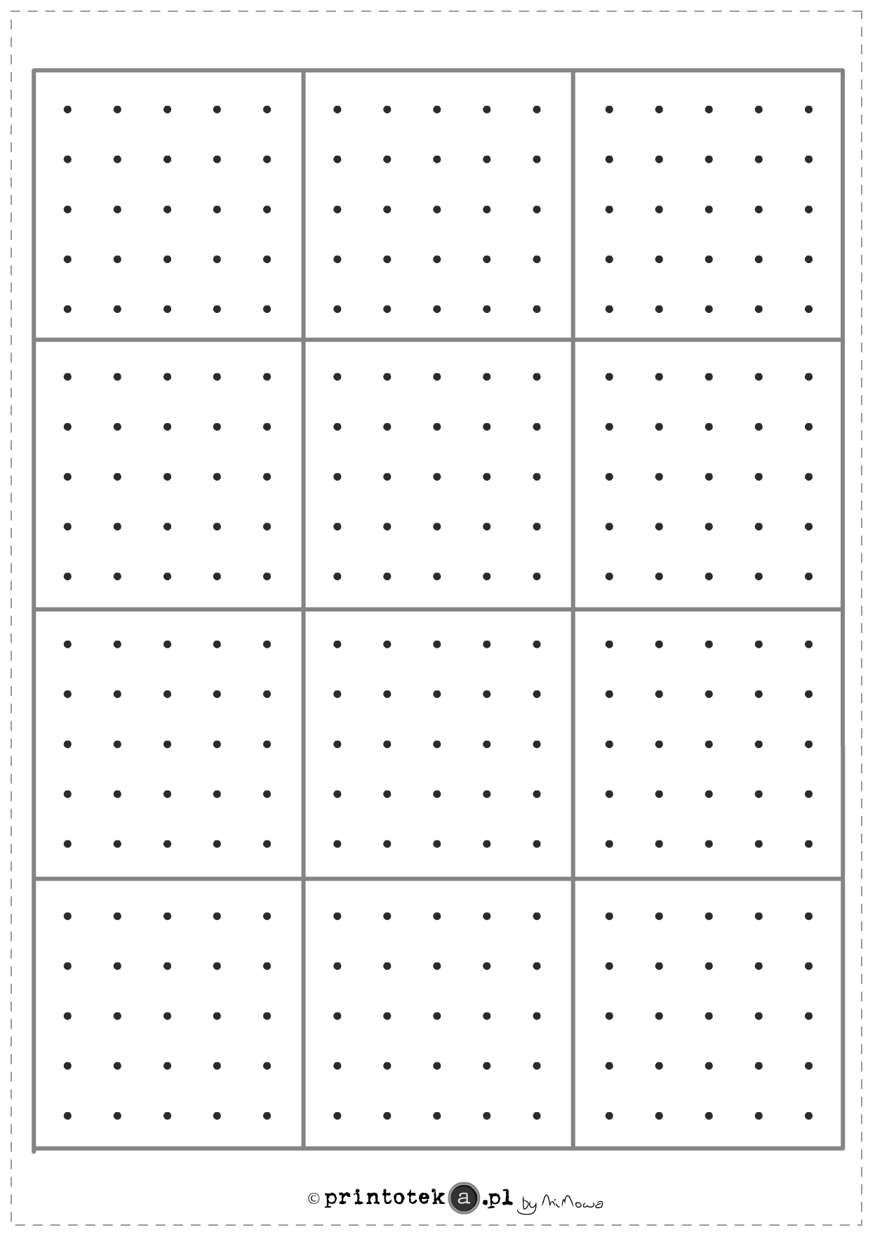

Źródło: www.printoteka.pl

